МІНІСТЕРСТВО ОСВІТИ І НАУКИ УКРАЇНИ
ХАРКІВСЬКИЙ НАЦІОНАЛЬНИЙ УНІВЕРСИТЕТ РАДІОЕЛЕКТРОНІКИ

Кафедра Інформатики

ЗВІТ

по лабораторній роботі № 2
по дисципліні: «Розпізнавання образів»
по темі: «РОЗПІЗНАВАННЯ ЗОБРАЖЕНЬ НА ОСНОВІ
ПОПЕРЕДНЬОЇ НОРМАЛІЗАЦІЇ»

Виконав: Перевірила:
ст. гр. ІНФ-15-1 к.т.н., доц. Творошенко І. С.
Вельма І.Ю.

Харків 2019
РОЗПІЗНАВАННЯ ЗОБРАЖЕНЬ НА ОСНОВІ
ПОПЕРЕДНЬОЇ НОРМАЛІЗАЦІЇ
Мета роботи: створити додаток, що дозволяє визначати на зображенні центр тяжіння, геометричний, оптичний центри, нормалізувати перетворення зміщення, проводити розпізнавання зображень шляхом попередньої нормализіції.

Порядок виконання роботи
Завдання 1. Детально вивчити методичні вказівки до виконання роботи.
Завдання 2. Лабораторна робота № 2.
2.1 Визначити на зображенні центр тяжіння(2.1), геометричний і оптичний(2.3),(2.4) центри(у декартовій системі координат) для чого необхідно вирішити наступні завдання:
2.1.1 Завантажити зображення
2.1.2 Перетворити зображення у вітдтінки сірого
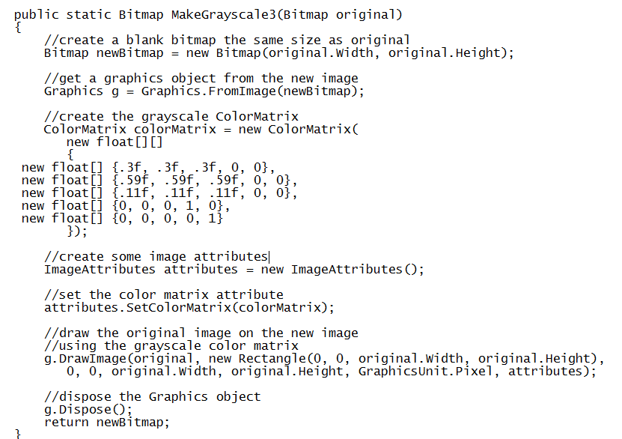

Рисунок 1.1 – Перетворення у відтінки сірого

2.1.3 Розрахувати центри в декартовій системі координат
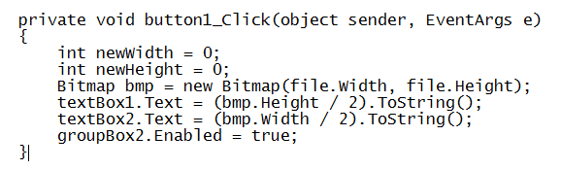

2.2 Релізувати можливість вибору центру, відносно якого буде проводиться нормалізація
2.3 Провести нормалізацію вхідного зображення відносно різних центрів і зберегти нормалізовані зображення
public static Bitmap ContrastStretch(Bitmap srcImage, int height, int width, double blackPointPercent = 0.02, double whitePointPercent = 0.01)
{
BitmapData srcData = srcImage.LockBits(new Rectangle(0, 0, srcImage.Width, srcImage.Height), ImageLockMode.ReadWrite,
PixelFormat.Format32bppArgb);
Bitmap destImage = new Bitmap(srcImage.Width, srcImage.Height);
BitmapData destData = destImage.LockBits(new Rectangle(0, 0, destImage.Width, destImage.Height),
ImageLockMode.WriteOnly, PixelFormat.Format32bppArgb);
int stride = srcData.Stride;
IntPtr srcScan0 = srcData.Scan0;
IntPtr destScan0 = destData.Scan0;
var freq = new int[256];

unsafe
{
byte* src = (byte*)srcScan0;
for (int y = 0; y < height; ++y)
{
for (int x = 0; x < width; ++x)
{
++freq[src[y * stride + x * 4]];
}
}

int numPixels = srcImage.Width * srcImage.Height;
int minI = 0;
var blackPixels = numPixels * blackPointPercent;
int accum = 0;

while (minI < 255)
{
accum += freq[minI];
if (accum > blackPixels) break;
++minI;
}

int maxI = 255;
var whitePixels = numPixels * whitePointPercent;
accum = 0;

while (maxI > 0)
{
accum += freq[maxI];
if (accum > whitePixels) break;
--maxI;
}
double spread = 255d / (maxI - minI);
byte* dst = (byte*)destScan0;
for (int y = 0; y < srcImage.Height; ++y)
{
for (int x = 0; x < srcImage.Width; ++x)
{
int i = y * stride + x * 4;

byte val = (byte)Clamp(Math.Round((src[i] - minI) * spread), 0, 255);
dst[i] = val;
dst[i + 1] = val;
dst[i + 2] = val;
dst[i + 3] = 255;
}
}
}

srcImage.UnlockBits(srcData);
destImage.UnlockBits(destData);

return destImage;
}

Рисунок 1.6 – Нормалізація зображення

2.4 Провести дослідження, метою яких є рекомендації про вибір типу центру для вирішення завдань аналізу зображень, наприклад, розпізнання.
2.5 Завантажити декілька еталонних зображень
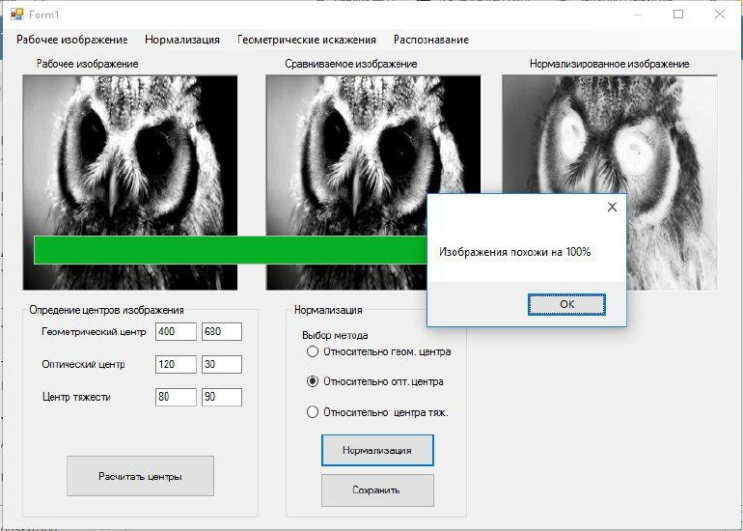

Рисунок 1.7 – Завантажені еталонні зображення

2.6 Завантажити вхідне зображення, яке відризняється від одного з еталонних перетворенням зміщення
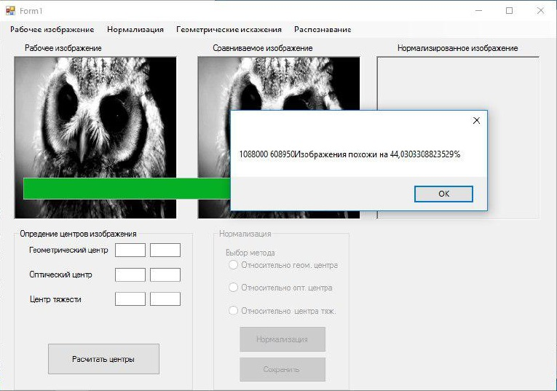

Рисунок 1.8 – Завантажене вхідне зображення

Контрольні питання
1. Що таке нормалізація зображень.

2. Мета застосування нормалізації зображень?

3. У чому полягає параметрична нормалізація?

4. У чому полягає стежача нормалізація?

5. Охарактиризувати фізичний сенсс центру тяжіння і оптичного центру зображення.

6. Провести порівняльний аналіз стежачої і параметричної нормалізації.

7. У чому полягає завдання розпізнавання?

Висновок: у ході виконання даної лабораторної роботи ми ознайомилися із методами визначення центру тяжіння, геометричного і оптичного центрів зображення, вивчили методи нормалізації зображень, іх практичні застосування і різницю між деякими методами, а також вирішили завдання розпізнавання простих об’єктів шляхом попередньої нормалізації.

